

Program obrazovanja za stjecanje djelomične kvalifikacije
Front-End developer / Front-End developerka
GRUPA FD3

Dokumentacija završne provjere

Edunova APP

https://github.com/tjakopec/EdunovaFD3

https://origo.hr/

Tomislav Jakopec

Osijek, studeni 2026.
Sadržaj

Opis aplikacije 1
Skup tehnologija 2
Korištene zavisnosti 2
Struktura datoteka i direktorija 3
Tehnički slijed izvođenja aplikacije 4
Routing i navigacija 6
Stranice (Pages) 6
Servis 7
Komponente 8
State Management 8
CSS Framework 8
Prilagođeni stilovi 8
Animacije 8
Pokretanje aplikacije 9
Development mode 9
Kreiranje verzije za produkciju 9
Pregled smjerova (R u CRUD) 10
Unos novog smjera (C u CRUD) 11
Promjena smjera (U u CRUD) 12
Brisanje smjera (D u CRUD) 13
Zaključak 14

Opis aplikacije

Edunova APP predstavlja suvremeno web rješenje osmišljeno s ciljem digitalizacije i optimizacije ključnih administrativnih procesa unutar škole Edunova. Ova aplikacija služi kao centralno mjesto za upravljanje osnovnim evidencijama smjerova koje škola Edunova upisuje. Smjer je opisan atributima šifra, naziv, trajanje, cijena, datum pokretanja te status aktivnosti, što omogućuje precizno upravljanje podacima. Intuitivan tablični prikaz koji nudi trenutačni uvid u sve unesene smjerove u bazi. Putem unosne forme korisnik dodaje nove smjerove, uz obaveznu provjeru valjanosti naziva kako bi se osigurao integritet podataka. Mogućnost ažuriranja postojećih informacija u realnom vremenu, osiguravajući da su svi podaci uvijek točni. Sustav omogućuje jednostavnu funkcionalnost uklanjanja onih smjerova koji više nisu relevantni ili su uneseni pogreškom. Ovakav slijed funkcionalnosti osigurava administratorima škole Edunova potpunu kontrolu nad životnim ciklusom smjerova, od njihovog kreiranja i aktivacije pa sve do konačnog brisanja.

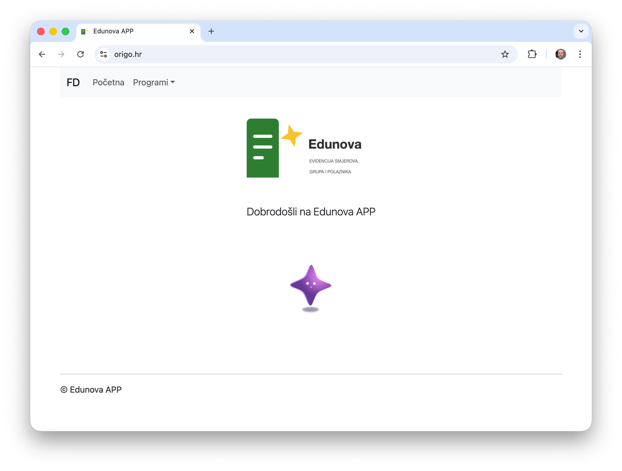
Skup tehnologija

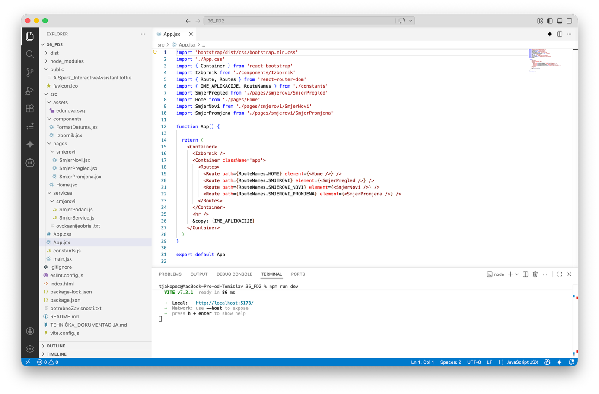

- Visual Studio Code v1.140.0 - Program za uređivanje datoteka i koda
- React v19.2.8 - JavaScript biblioteka za izgradnju korisničkih sučelja
- Vite v8.3.0 - Brzi build alat i development server
- Node.js v22.21 - Okruženje za izvođenje JavaScript

Korištene zavisnosti
Paket | Verzija | Svrha
react | ^19.2.8 | Osnovna React biblioteka
react-dom | ^19.2.8 | React DOM renderer
react-router-dom | ^7.18.4 | Routing i navigacija u aplikaciji
bootstrap | ^5.3.8 | CSS framework za stiliziranje
react-bootstrap | ^2.10.10 | Bootstrap komponente za React
react-icons | ^5.7.0 | Biblioteka ikona
react-number-format | ^5.4.5 | Formatiranje brojeva u input poljima
@lottiefiles/dotlottie-react | ^0.20.0 | Animacije (Lottie format)

Struktura datoteka i direktorija
├── public/ # Statički resursi
│ ├── favicon.ico # Ikona aplikacije
│ └── animacija.lottie # Lottie animacija
├── src/ # Izvorni kod aplikacije
│ ├── assets/ # Resursi (slike, fontovi)
│ │ └── edunova.svg # Logo Edunova
│ ├── components/ # Reusable komponente
│ │ ├── FormatDatuma.jsx # Komponenta za formatiranje datuma
│ │ └── Izbornik.jsx # Navigacijski izbornik
│ ├── pages/ # Stranice aplikacije
│ │ ├── Home.jsx # Početna stranica
│ │ ├── GeneriranjePodataka.jsx # Stranica za generiranje testnih podataka
│ │ └── smjerovi/ # Stranice za smjerove
│ │ ├── SmjerNovi.jsx # Dodavanje novog smjera
│ │ ├── SmjerPregled.jsx # Pregled smjerova
│ │ └── SmjerPromjena.jsx # Uređivanje smjera
│ ├── services/ # Servisi za rad s podacima
│ │ └── smjerovi/ # Servisi za smjerove
│ │ ├── SmjerService.js # Servis za smjerove
│ │ └── SmjerPodaci.js # Inicijalni podaci
│ ├── App.jsx # Glavna komponenta aplikacije
│ ├── App.css # Stilovi aplikacije
│ ├── main.jsx # Ulazna točka aplikacije
│ └── constants.js # Konstante (rute, nazivi)
├── index.html # HTML template
├── vite.config.js # Vite konfiguracija
├── eslint.config.js # ESLint konfiguracija
├── package.json # NPM konfiguracija i zavisnosti
└── package-lock.json # Zaključane verzije zavisnosti

Tehnički slijed izvođenja aplikacije
Korak 1: index.html
<!doctype html>
<html lang="en">
<head>
<meta charset="UTF-8" />
<link rel="shortcut icon" href="favicon.ico" type="image/x-icon">
<meta name="viewport" content="width=device-width, initial-scale=1.0" />
<title>Edunova APP</title>
</head>
<body>
<div id="root"></div>
<script type="module" src="/src/main.jsx"></script>
</body>
</html>
- Osnovni HTML template aplikacije
- Definira <div id="root"> kao mount point za React aplikaciju
- Učitava main.jsx kao ES modul
- Postavlja meta tagove za responsive dizajn
- Učitava favicon
Korak 2: src/main.jsx
import { StrictMode } from 'react'
import { createRoot } from 'react-dom/client'
import App from './App.jsx'
import { BrowserRouter } from 'react-router-dom'

createRoot(document.getElementById('root')).render(
<StrictMode>
<BrowserRouter>
<App />
</BrowserRouter>
</StrictMode>,
)
- Ulazna točka React aplikacije
- Kreira React root pomoću createRoot API-ja (React 18+)
- Wrapa aplikaciju u StrictMode za dodatne provjere u development modu
- Wrapa aplikaciju u BrowserRouter za routing funkcionalnost
- Renderira glavnu App komponentu u DOM element s id="root"
Korak 3: src/App.jsx
import 'bootstrap/dist/css/bootstrap.min.css'
import './App.css'
import { Container } from 'react-bootstrap'
import Izbornik from './components/Izbornik'
import { Route, Routes } from 'react-router-dom'
import { IME_APLIKACIJE, RouteNames } from './constants'
// ... ostali importi

function App() {
return (
<Container>
<Izbornik />
<Container className='app'>
<Routes>
<Route path={RouteNames.HOME} element={<Home />} />
<Route path={RouteNames.SMJEROVI} element={<SmjerPregled />} />
<Route path={RouteNames.SMJEROVI_NOVI} element={<SmjerNovi />} />
<Route path={RouteNames.SMJEROVI_PROMJENA} element={<SmjerPromjena />} />
</Routes>
</Container>
<hr />
&copy; {IME_APLIKACIJE}
</Container>
)
}
- Glavna komponenta aplikacije
- Učitava Bootstrap CSS i custom stilove
- Definira layout aplikacije (Container, Izbornik, Footer)
- Konfigurira routing pomoću Routes i Route komponenti
- Povezuje URL putanje s odgovarajućim komponentama

Routing i navigacija
src/constants.js
export const IME_APLIKACIJE='Edunova APP'

export const RouteNames = {
HOME: '/',
SMJEROVI: '/smjerovi',
SMJEROVI_NOVI: '/smjerovi/novi',
SMJEROVI_PROMJENA: '/smjerovi/:sifra'
}
- Centralizirano upravljanje konstantama
- Definira nazive ruta za konzistentnost
- Sprječava hardcoding URL-ova kroz aplikaciju
- Olakšava održavanje i refactoring
src/components/Izbornik.jsx
- Navigacijski izbornik aplikacije
- Koristi React Router Link komponentu za SPA navigaciju
- Prikazuje linkove na različite sekcije aplikacije
- Responsive dizajn pomoću React Bootstrap Nav komponenti

Stranice (Pages)
src/pages/Home.jsx
- Početna stranica aplikacije
- Prikazuje logo i dobrodošlicu
- Animirani prikaz broja smjerova i polaznika
- Koristi Lottie animacije za vizualni efekt
- Dohvaća podatke iz servisa i prikazuje statistiku
src/pages/smjerovi/SmjerPregled.jsx
- Prikazuje tablicu svih smjerova
- Omogućava pretragu i filtriranje
- Linkovi za uređivanje i brisanje smjerova
- Koristi SmjerService za dohvaćanje podataka
src/pages/smjerovi/SmjerNovi.jsx
- Forma za dodavanje novog smjera
- Validacija unosa
- Koristi SmjerService.dodaj() za spremanje
src/pages/smjerovi/SmjerPromjena.jsx
- Forma za uređivanje postojećeg smjera
- Dohvaća podatke pomoću useParams() hook-a
- Koristi SmjerService.promijeni() za ažuriranje

Servis
src/services/smjerovi/SmjerService.js
import { smjerovi } from "./SmjerPodaci";
async function get(){
return {data: [...smjerovi]}
}
async function getBySifra(sifra) {
return {data: smjerovi.find(s => s.sifra === parseInt(sifra))}
}
async function dodaj(smjer){
if(smjerovi.length===0){
smjer.sifra=1
}else{
smjer.sifra = smjerovi[smjerovi.length - 1].sifra + 1
}
smjerovi.push(smjer)
}
async function promjeni(sifra,smjer) {
const index = nadiIndex(sifra)
smjerovi[index] = {...smjerovi[index], ...smjer}
}
function nadiIndex(sifra){
return smjerovi.findIndex(s=>s.sifra === parseInt(sifra))
}
async function obrisi(sifra) {
const index = nadiIndex(sifra);
if (index > -1) {
smjerovi.splice(index, 1);
}
return;
}
export default{
get,
dodaj,
getBySifra,
promjeni,
obrisi
}

- Centralizirano upravljanje podacima

src/services/smjerovi/SmjerPodaci.js
- Inicijalni podaci za smjerove
- Seed data za testiranje
- Omogućava brzo postavljanje aplikacije s primjerima

Komponente
src/components/FormatDatuma.jsx
- Ponovno iskoristiva komponenta za formatiranje datuma
- Konzistentno prikazivanje datuma kroz aplikaciju
- Može koristiti različite formate (DD.MM.YYYY, ISO, itd.)
src/components/Izbornik.jsx
- Navigacijska komponenta
- Koristi React Bootstrap Navbar komponentu
- Responsive hamburger menu za mobilne uređaje
- Active state za trenutnu stranicu

State Management
- Local State - useState hook za lokalni state komponenti
- Effect Hook - useEffect za side effects (dohvaćanje podataka)
- Router State - useParams, useNavigate za routing state

CSS Framework
- Bootstrap 5.3.8 - Osnovna stilizacija
- React Bootstrap - Bootstrap komponente za React
- Grid sistem za responsive layout

Prilagođeni stilovi
- App.css - Globalni custom stilovi
- Inline stilovi za specifične komponente
- CSS-in-JS pristup za dinamičke stilove

Animacije
- Lottie animacije - Kompleksne vektorske animacije
- CSS transitions - Hover efekti, fade-in/out
- JavaScript animacije - Brojači, progress bars

Pokretanje aplikacije

Development mode
npm install # Instalacija zavisnosti
npm run dev # Pokretanje dev servera
Aplikacija će biti dostupna na http://localhost:5173

Kreiranje verzije za produkciju
npm run build # Gradi optimizirani bundle

Pregled smjerova (R u CRUD)

Pregled korisničkog sučelje modula za pregled smjerova unutar aplikacije Edunova APP, dostupne na web adresi origo.hr. omogućuje uvid u sve dostupne smjerove Gornji dio ekrana zauzima navigacijska traka koja sadrži logotip te izbornike za povratak na početnu stranicu i upravljanje programima, pri čemu je trenutno aktivna opcija koja otvara padajući izbornik s odabranom stavkom smjerova. Neposredno ispod navigacije ističe se uočljiva i široka zelena tipka namijenjena pokretanju postupka dodavanja novog smjera u sustav, čime se korisniku jasno signalizira primarna akcija. Središnji i najvažniji dio sučelja čini pregledna tablica koja sistematizira podatke o postojećim obrazovnim programima kroz šest logički raspoređenih stupaca. Prvi stupac donosi naziv samog programa, poput web programiranja ili dizajna, dok su u nastavku navedeni podaci o ukupnom trajanju izraženom u satima te precizno formatiranoj cijeni u eurima. Uz financijske detalje, tablica transparentno prikazuje i datume planiranog pokretanja nastave za svaku pojedinu stavku. Posebna pozornost posvećena je vizualnom prikazu statusa aktivnosti smjera gdje se koriste intuitivne ikone u zelenoj boji za aktivne programe ili crvenoj boji za one koji to nisu, što administratoru omogućuje brzu kognitivnu obradu informacija. Posljednji stupac tablice rezerviran je za operativne akcije, nudeći plavu tipku za promjenu podataka postojećeg smjera te crvenu tipku za njegovo trajno uklanjanje iz evidencije. Cijelo sučelje završava diskretnim podnožjem s oznakom autorskih prava, ostavljajući dojam profesionalnog i čistog dizajna koji je u potpunosti fokusiran na funkcionalnost i preglednost podataka.
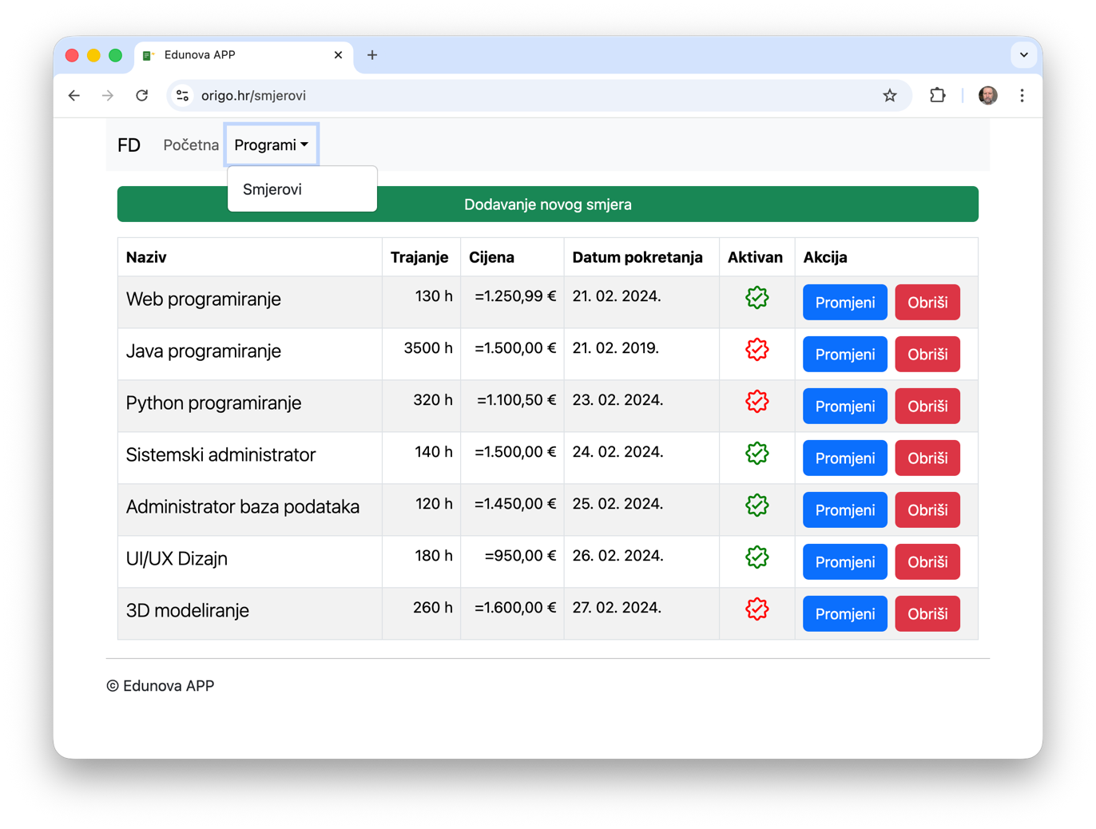
Unos novog smjera (C u CRUD)

Korisničko sučelje stranice za unos novog smjera unutar aplikacije Edunova APP, koja je dostupna na web adresi origo.hr/smjerovi/novi omogućuje unos novog smjera. Gornji dio ekrana zadržava prepoznatljivu i konzistentnu navigacijsku traku s logotipom FD te poveznicama za povratak na početnu stranicu i upravljanje programima, čime se korisniku osigurava lako snalaženje unutar sustava. Središnjim dijelom stranice dominira naslov koji jasno komunicira svrhu trenutne operacije, odnosno dodavanje novog obrazovnog programa u bazu podataka. Ispod naslova smještena je vertikalno organizirana forma koja se sastoji od pet ključnih elemenata za unos podataka. Prva tri polja predviđena su za unos naziva smjera, njegovog ukupnog trajanja te cijene, pri čemu su polja prazna i spremna za interakciju s korisnikom. Četvrto polje u nizu namijenjeno je odabiru datuma pokretanja smjera, a opremljeno je vidljivim placeholderom koji sugerira ispravan format unosa dana, mjeseca i godine, uz diskretnu ikonu kalendara na desnoj strani polja koja služi kao pomoćni alat za precizan odabir. Na samom dnu ulaznih polja nalazi se opcija za označavanje aktivnosti smjera putem kvadratića za potvrdu, čime administrator definira hoće li novi program odmah biti vidljiv u sustavu. Završni dio forme rezerviran je za gumbe koji upravljaju procesom spremanja podataka, a koji su vizualno i funkcionalno razdvojeni radi smanjenja mogućnosti pogreške. Na lijevoj strani nalazi se uočljiv crveni gumb za odustajanje od unosa koji vraća korisnika na prethodni ekran bez spremanja promjena, dok se na desnoj strani nalazi istaknuti zeleni gumb s natpisom za dodavanje novog smjera koji šalje podatke na obradu. Cijeli vizualni identitet stranice karakterizira čista bijela pozadina i minimalistički dizajn koji stavlja potpuni fokus na točnost unosa administrativnih informacija, a sve završava standardnim podnožjem s oznakom autorskih prava škole Edunova.
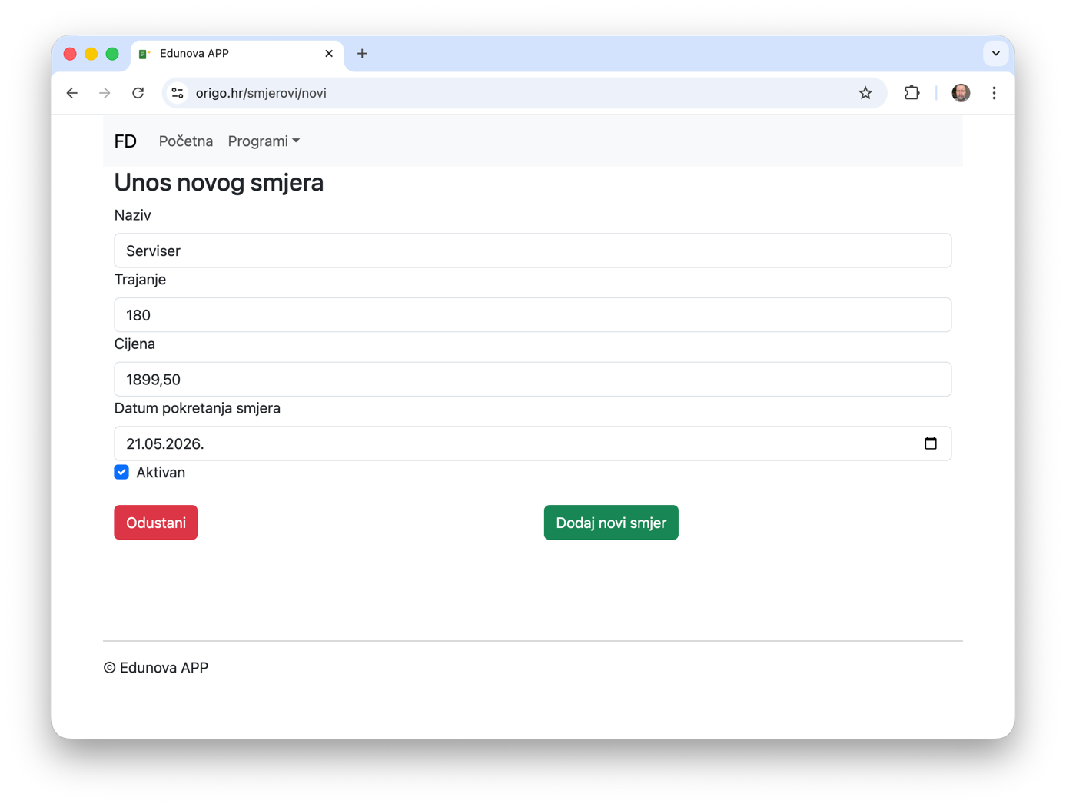
Promjena smjera (U u CRUD)
Korisničko sučelje stranice za promjenu postojećeg smjera unutar aplikacije Edunova APP, koja se nalazi na specifičnoj web adresi origo.hr/smjerovi/2 omogućuje korisniku promjenu svih podataka o smjeru. Ova stranica predstavlja ključni dio Update (U) funkcionalnosti unutar CRUD mehanizma, omogućujući administratoru izmjenu prethodno pohranjenih informacija. Gornji dio ekrana zadržava standardiziranu i prepoznatljivu navigacijsku traku s logotipom FD te poveznicama za povratak na početnu stranicu i upravljanje programima, čime se osigurava vizualni kontinuitet i intuitivno kretanje kroz cijelu aplikaciju. Središnji fokus sučelja je na obrascu koji je, za razliku od procesa unosa, u ovom koraku već prethodno popunjen podacima iz baze podataka za konkretan smjer. U polju za naziv vidljivo je da se radi o programu "Java programiranje", dok polja za trajanje i cijenu sadrže vrijednosti od 3500 sati koje treba promijeniti jer je greškom unesena jedna nula više, uz cijenu od 1500 eura. Polje za datum pokretanja smjera prikazuje fiksni podatak iz veljače 2019. godine, a zadržana je i ikona kalendara koja administratoru omogućuje brzu i preciznu redefiniciju termina ukoliko je to potrebno. Ispod datuma nalazi se opcija za status aktivnosti smjera, koja je u prikazanom trenutku neoznačena, što sugerira da smjer trenutno nije u aktivnom statusu.Donji dio stranice logički je podijeljen između dvije glavne radnje koje su vizualno naglašene upotrebom boja u skladu s njihovim značenjem. Na lijevoj strani nalazi se uočljiva crvena tipka za odustajanje koja služi kao sigurnosni mehanizam za prekidanje procesa bez spremanja izmjena, dok se na desnoj strani nalazi zelena tipka s jasnim natpisom za potvrdu promjena. Ovakav raspored elemenata, uz čistu bijelu pozadinu i minimalistički dizajn, omogućuje korisniku visoku koncentraciju na administrativni zadatak bez suvišnih distrakcija. Sve završava diskretnim podnožjem s oznakom autorskih prava, čime se zaokružuje profesionalna prezentacija modula za upravljanje podacima u školi Edunova.

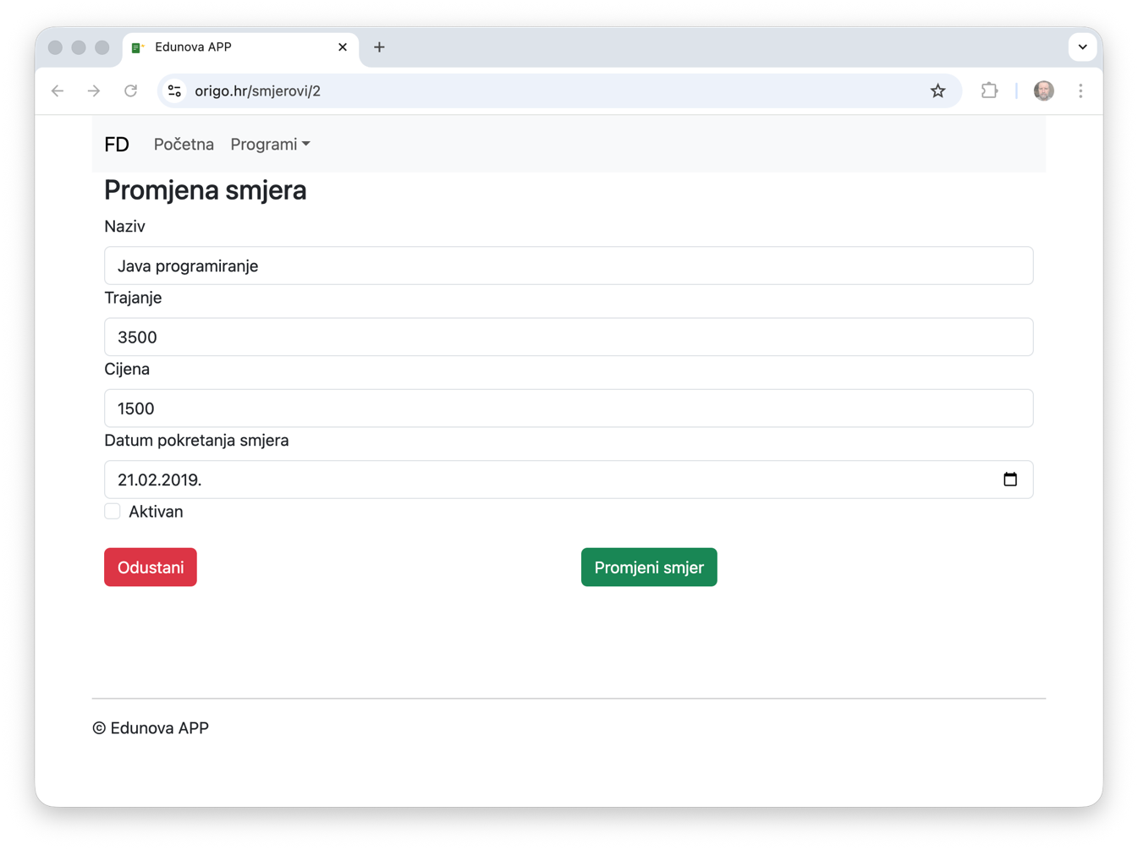
Brisanje smjera (D u CRUD)

Delete (D) funkcionalnost CRUD mehanizma aplikacije Edunova APP omogućuje brisanje nepotrebnih smjerova. Korisničko sučelje na adresi origo.hr/smjerovi prikazuje tablični pregled svih programa, pri čemu je u fokusu zadnji uneseni zapis u tablici pod nazivom "Serviser". Ovaj specifični smjer treba obrisati. Trenutak zabilježen na slici prikazuje reakciju sustava nakon što je korisnik pritisnuo crvenu tipku za brisanje u retku smjera "Serviser". Kako bi se spriječilo slučajno i nepovratno uklanjanje važnih administrativnih podataka, aplikacija aktivira dijaloški okvir preglednika koji se pojavljuje u gornjem središnjem dijelu ekrana. Ovaj okvir sadrži jasnu poruku upita kojom se od korisnika traži konačna potvrda namjere brisanja, čime se osigurava visoka razina integriteta baze podataka i smanjuje mogućnost ljudske pogreške tijekom upravljanja evidencijom. Unutar samog dijaloškog okvira korisniku su ponuđene dvije opcije koje omogućuju preciznu kontrolu nad daljnjim tijekom operacije. Plava tipka s natpisom za potvrdu služi za trajno izvršavanje naredbe brisanja iz baze, dok tipka za odustajanje omogućuje trenutačni povratak u pregled tablice bez ikakvih promjena na podacima. Pozadina iza samog upita je blago zasjenjena, što vizualno dodatno naglašava važnost odluke koju korisnik mora donijeti. Ovakav pristup dizajnu potvrđuje da je aplikacija Edunova APP usmjerena na stabilnost i sigurnost korisničkog iskustva, zadržavajući pritom prepoznatljivu jednostavnost i preglednost kroz cijeli administrativni proces.

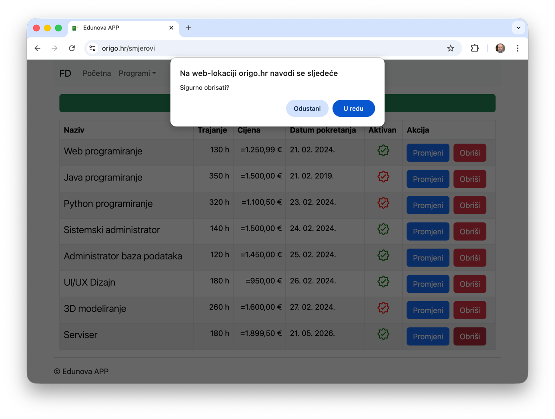

Zaključak

Trenutačna verzija aplikacije uspješno implementira temeljne CRUD operacije za entitet Smjer. Sustav je dizajniran s naglaskom na čistoću i intuitivnost, koristeći moderne web standarde (React-Bootstrap) koji osiguravaju prilagodljivost različitim širinama zalsona (RWD), što je ključno za rad administrativnog osoblja na različitim uređajima. Ukratko, Edunova APP trenutno posjeduje stabilnu bazu za upravljanje programima, no sustav je u ovoj fazi još uvijek izoliran na razini jednog entiteta. Kako bi aplikacija postala punokrvni alat za upravljanje školom, razvoj bi se trebao kretati u tri smjera: implementacija preostalih entiteta i relacija, napredno upravljanje podacima i unaprjeđenje korisničkog iskustva (UX).

